ФАКУЛЬТЕТ | Информатика и системы управления
КАФЕДРА | Защита информации

ОТЧЕТ
о лабораторной работе №4.1

«Одномерные массивы»

Выполнил | студент группы ИУ10-39 |  |  |  | В.А. Михнов
 | (группа) |  | (подпись) |  | (И.О. Фамилия)
Проверил | ассистент кафедры ИУ10 |  |  |  | М.А. Наткин
 |  |  | (подпись) |  | (И.О. Фамилия)

Содержание
Постановка задачи 4
Теоретическая часть 4
Описание алгоритма 6
Описание входных и выходных данных 7
Листинг программы 7
Результат работы программы 7
Список использованной литературы и материалов 8

Постановка задачи
В одномерном массиве, состоящем из n вещественных элементов, вычислить:
1. Сумму положительных элементов.
2. Произведение элементов, расположенных между максимальным по модулю и минимальным по модулю элементами. Упорядочить элементы массива по убыванию.

Теоретическая часть
Для работы с одномерными массивами в Python используются различные структуры данных,
среди которых наиболее распространены списки. В данном решении для хранения массива
вещественных чисел используется список.

Список представляет собой упорядоченную последовательность элементов, пронумерованных
от 0. Элементы списка могут иметь различные типы данных, но в нашем случае все элементы
являются вещественными числами.

Создание и инициализация массива:
Запрашивается размер массива у пользователя
Создается пустой список с помощью литерала []
Массив заполняется случайными вещественными числами в диапазоне от -10 до 10
с использованием функции random.uniform()

n = int(input("Введите количество элементов массива (n): "))
arr = []
for i in range(n):
arr.append(random.uniform(-10, 10))

Для доступа к элементам массива используются индексы от 0 до n-1. В решении задачи
применяются следующие операции с массивом:

Сумма элементов с нечетными номерами:
Используется цикл for с перебором индексов от 0 до n-1
Проверяется условие i % 2 == 0 для выбора элементов с нечетными номерами
Накопление суммы выполняется в переменной sum_odd

Сумма элементов между первым и последним отрицательными элементами:
Поиск первого отрицательного элемента осуществляется прямым обходом массива
Поиск последнего отрицательного элемента выполняется обратным обходом
Для суммирования элементов между найденными индексами используется цикл for

Сжатие массива:
Создается новый список compressed_arr
В него добавляются только элементы, удовлетворяющие условию |x| > 1
Оставшиеся позиции заполняются нулями для сохранения исходного размера массива

Для вывода результатов используется форматированный вывод с помощью f-строк,
что позволяет контролировать точность отображения вещественных чисел.

Особенности реализации:
Использование стандартных функций Python без специализированных библиотек
Обработка граничных случаев (отсутствие отрицательных элементов)
Сохранение исходного размера массива после операции сжатия
Наглядный вывод дополнительной информации для проверки правильности работы программы

Данный подход демонстрирует базовые операции работы с массивами в Python и может быть
легко модифицирован для решения аналогичных задач.

Описание алгоритма
Ввод данных: Получить количество элементов n для массива.
1. Генерация массива: Создать массив из n случайных вещественных чисел в диапазоне [-10, 10]
2. Вычисления:
- Сумма элементов с нечетными номерами: Просуммировать элементы с индексами 0, 2, 4...
- Сумма между отрицательными элементами:
- - Найти индексы первого и последнего отрицательных элементов
- - Вычислить сумму элементов между этими индексами
- Сжатие массива: Удалить элементы с модулем ≤ 1, заполнить освободившиеся места нулями
3. Вывод результатов:
- Исходный массив
- Сумму элементов с нечетными номерами
- Сумму между отрицательными элементами
- Сжатый массив
- Дополнительную информацию для проверки

Ключевые особенности:
- Используется случайная генерация чисел в диапазоне [-10, 10]
- Для суммы нечетных номеров учитываются индексы (0, 2, 4...)
- Поиск первого и последнего отрицательных элементов выполняется отдельными циклами
- Сжатие массива сохраняет исходный размер, заполняя нулями
- Форматированный вывод с точностью до 3 знаков после запятой
- Обработка случая отсутствия отрицательных элементов в массиве

Описание входных и выходных данных
Поскольку тип элементов массива задан как вещественный, то тип
переменных, используемых в подсчётах, также определим как вещественный
(float).

Листинг программы
Исходный код программы (листинг) размещен в репозитории GitHub
https://github.com/VLAd22835/BMSTU_Python_MihnovVA

Результат работы программы
Результат работы программы представлен на рис. 1.
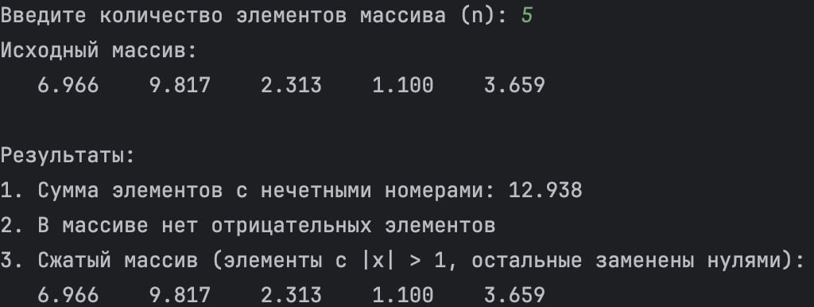Рис. 1(работа кода после его запуска)

Список использованной литературы и материалов
- Иванова Г.С. Основы программирования: учебник для вузов. – 4-е изд., стер. – М: изд-во МГТУ им. Н.Э. Баумана, 2007. – 416 с.: ил. (Сер. «Информатика в техническом университете».)
- Брюс М. Ван Хорн II, Куан Нгуен. PyCharm: профессиональная работа
на Python / пер. с англ. И.Л. Люско. – М.:ДМК Пресс, 2024. – 618 с.: ил.
- Welcome to python.org. — Текст : электронный // The official home of the Python Programming Language : [сайт]. — URL: https://www.python.org/
- Git. — Текст : электронный // Git : [сайт]. — URL: https://git-scm.com/
- GitHub. — Текст : электронный // GitHub : [сайт]. — URL: https://github.com/

